

**الاسم: نبيل مهدي عبد**

**اللقب العلمي: استاذ مساعد**

**المنصب: معاون العميد للشؤون الادارية**

**التحصيل الدراسي: دكتوراه: جامعة البصرة ماجستير: جامعة البصرة بكلوريوس: جامعة البصرة**

**التخصص: فسلجة**

**المواد الدراسية: فسلجة وراثة**

**الاهتمامات البحثية:** **فسلجة الحيوان, السموم, الادوية, غدد صم, علم الدم**

**عدد البحوث المنشورة: 10**

**Email:** [**nabeel.mahdi.abed@utq.edu.iq**](mailto:nabeel.mahdi.abed@utq.edu.iq)

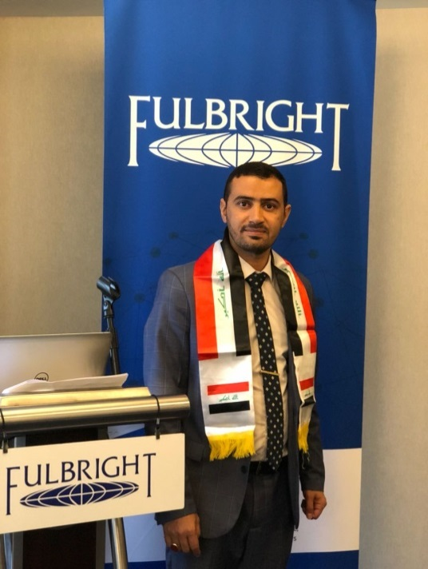

**الاسم: صفاء حسين علي**

**اللقب العلمي: استاذ مساعد**

**المنصب: معاون العميد للشؤون العلمية**

**التحصيل الدراسي: مابعد الدكتوراه جامعة اوكلاهوما المركزية / الولايات المتحدة**

**دكتوراه: جامعة جيمس كوك / استراليا ماجستير: جامعة ذي قار**

**بكلوريوس: جامعة ذي قار**

**التخصص: كيمياء لاعضوية حياتية**

**المواد الدراسية: كيمياء حياتية / كيمياء عامة**

**الاهتمامات البحثية:** **تخليق المركبات الاعضوية, الفعالية الحيوية, تحليل وتقيم جودة المياه, النواتج الطبيعية, دراسة المعايير الكيمو حيوية لتقييم العديد من الحالات المرضية والفسلجية**.

**عدد البحوث المنشورة: 8**

**Email:** [**safaa.ali@utq.edu.iq**](mailto:safaa.ali@utq.edu.iq)

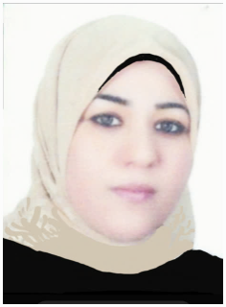

**الاسم : أشواق جبار فليح**

**التحصيل الدراسي: دكتوراه جامعة البصرة ماجستير: جامعة البصرة**

**بكلوريوس: جامعة البصرة**

**المنصب: رئيسة فرع الفسلجة والادوية والكيمياء**

**اللقب العلمي : استاذ مساعد**

**الاختصاص: علوم فسلجة**

**عدد البحوث المنشورة: 10**

**المواد الدراسية:**

**الفسلجة النظري/ المرحلة الثانية**

**التشخيصات المرضية/ المرحلة الرابعة**

**Email:** [**ashwaq.j@utq.edu.iq**](mailto:ashwaq.j@utq.edu.iq)

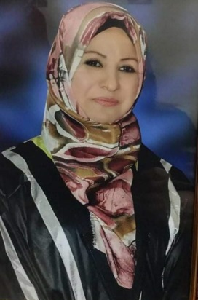

**الاسم: رباب شاكر سلمان**

**التحصيل الدراسي: الدكتوراه جامعة البصرة. الماجستير: جامعة بغداد.**

**البكالوريوس: جامعة بغداد.**

**اللقب العلمي: مدرس**

**الاهتمامات البحثية: فسلجة هرمونات**

**المواد الدراسية:**

**- جراحة بيطرية مرحلة رابعة ومرحلة خامسة**

**- تشريح مرحلة ثانية**

**- فسلجة -المرحلة الثالثة/ كلية الزراعة**

**عدد البحوث المشورة: 6**

**Email:** [**6hrtfrw@gmail.com**](mailto:6hrtfrw@gmail.com)

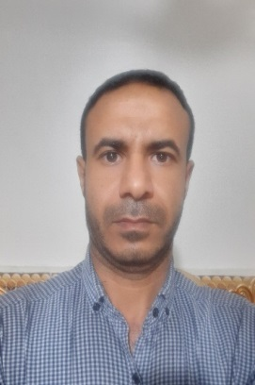

**الاسم: عامر مكطوف عبد**

**التحصيل الدراسي:**

**الدكتوراه: جامعة بغداد. الماجستير: جامعة البصرة.**

**البكالوريوس: جامعة البصرة.**

**المنصب: مقرر فرع الفسلجة**

**اللقب العلمي: مدرس**

**الاهتمام البحثي: فسلجة الجهاز البولي، فسلجة هرمونات، امراض ايض**

**المواد التي يقوم بتدريسها:**

**علم الفسلجة – المرحلة الثانية.**

**علم الكيمياء الحيوية -المرحلة الثانية.**

**Email:** [**Abyfa2017@gmail.com**](mailto:Abyfa2017@gmail.com)

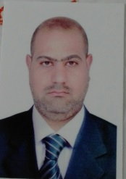

**الاسم: منتظر محمد فليح**

**اللقب العلمي: مدرس**

**الاختصاص: علوم الطفيليات البيطرية**

**التحصيل الدراسي: ماجستير جامعة بغداد بكلوريوس: جامعة بغداد**

**المواد الدراسية: طفيليات**

**الاهتمامات البحثية: الطفيليات الدموية والمعوية في الحيوانات والطيور**

**عدد البحوث المنشورة: 2**

**Email:** [**mntzrmhmd784@gmail.com**](mailto:mntzrmhmd784@gmail.com)

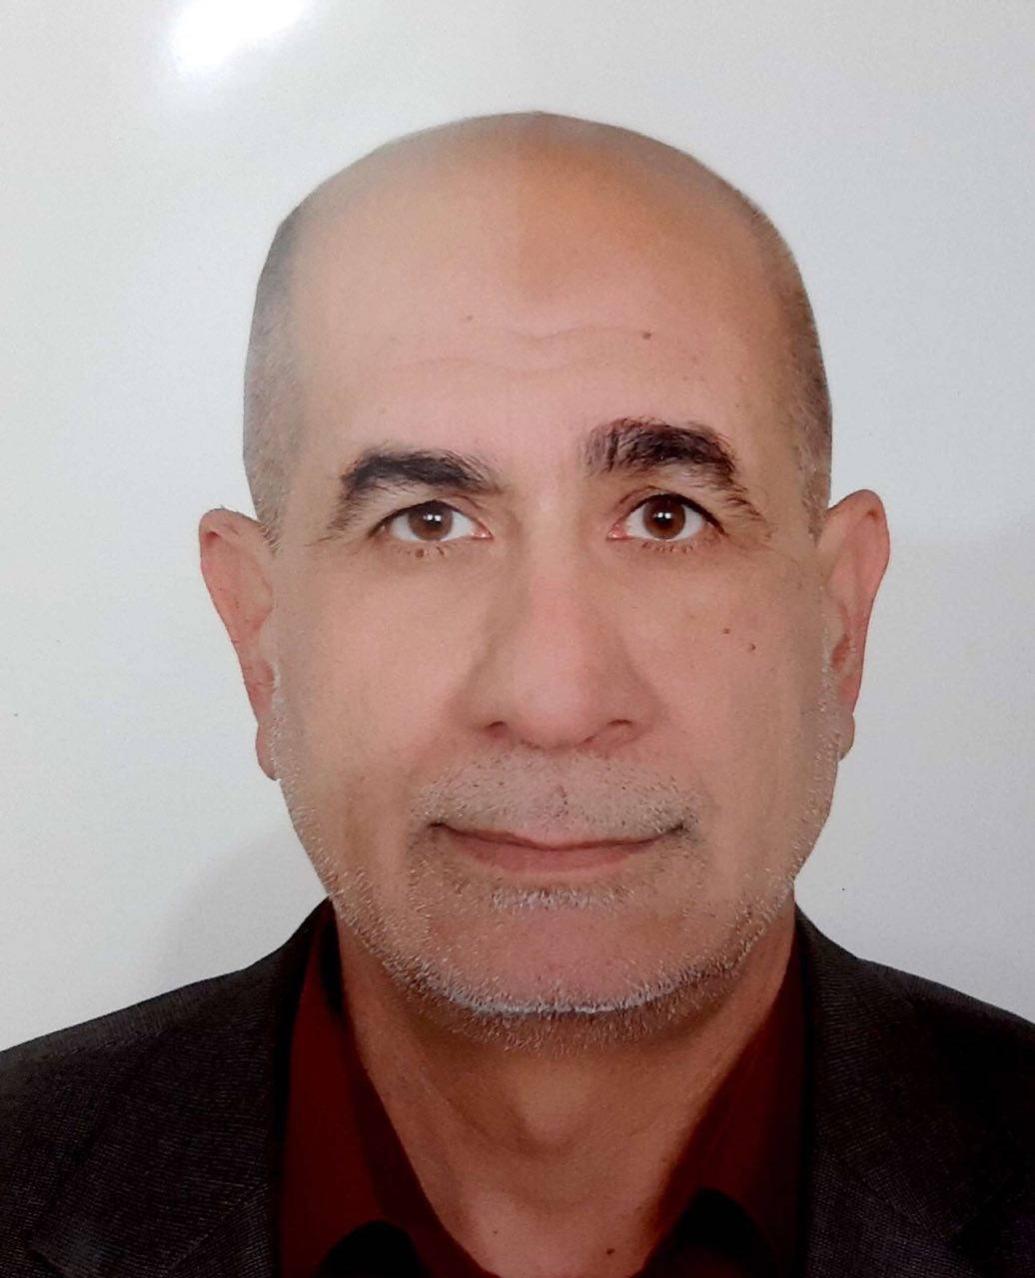

**الاسم: لطيف عيسى هادي**

**اللقب العلمي: مدرس**

**الاختصاص: صحه عامه بيطرية**

**التحصيل الدراسي: ماجستير جامعة بغداد بكلوريوس: جامعة بغداد**

**المواد الدراسية: تغذية حيوان**

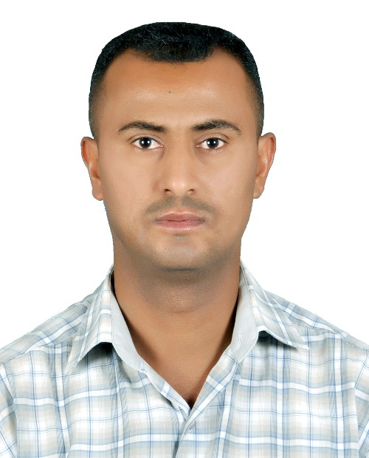

**الاسم : جواد كاظم طاهر**

**الشهادات الحاصل عليها : ماجستير: جامعة البصرة بكلوريوس: جامعة البصرة**

**الاختصاص: توليد وامراض تناسلية**

**المواد الدراسية:**

**- المرحلة الرابعة : خصوبة اناث , توليد**

**- المرحلة الخامسة : خصوبة ذكور والتلقيح الاصطناعي , تقنيات تناسلية , سريريات**

**اللقب العلمي : مدرس**

**الاهتمامات البحثية : العقم والامراض التناسلية , التلقيح الاصطناعي وتنظيم الصراف**

**Email:** [**drjawadkadhim@gmail.com**](mailto:drjawadkadhim@gmail.com)

**الاسم: ايمان جابر حسن**

**التحصيل الدراسي: ماجستير: زراعة / جامعة البصرة**

**البكالوريوس: زراعة / جامعة بغداد**

**اللقب العلمي: مدرس**

**الاهتمامات البحثية: احياء محهرية, تغذية**

**المواد التي تقوم بتدريسها: صحة لحوم, تغذية, احياء مجهرية**

**عدد البحوث المنشورة: 3**

**Email:** [**iman.j@utq.edu.iq**](mailto:iman.j@utq.edu.iq)

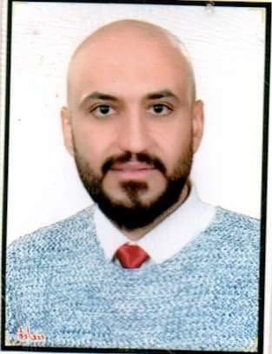

**الاسم: احمد قاسم داود**

**التحصيل الدراسي: ماجستير: جامعة همدارد/ الهند بكلوريوس: جامعة البصرة**

**اللقب العلمي: مدرس مساعد**

**الاهتمامات البحثية: علم السموم, البيولوجيا الجزيئية, بيولوجيا الخلية والبيولوجيا العصبية**

**Email:** [**med.qasim@utq.edu.iq**](mailto:med.qasim@utq.edu.iq)

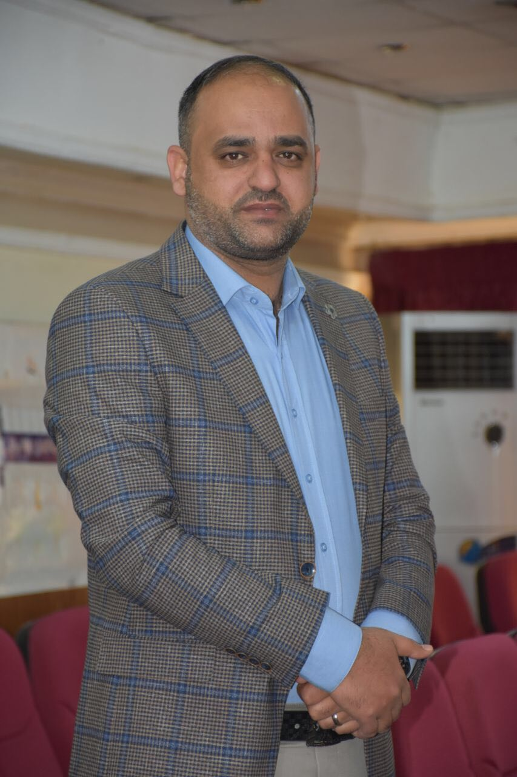

**الاسم : وسام حسين عبدعلي**

**التحصيل الدراسي: الماجستير: ادارة وقتصاد / جامعة القادسية**

**البكالوريوس: ادارة وقتصاد / جامعة البصرة**

**اللقب العلمي: مدرس مساعد**

**المنصب: مسؤول الجودة والاداء الجامعي**

**المواد التي تقوم بتدريسها: احصاء, ديمقراطية**

**Email:** [**wisamhu86@yahoo.com**](mailto:wisamhu86@yahoo.com)

**الاسم: شيرين علي حسن**

**التحصيل الدراسي: ماجستير: جامعة القادسية بكلوريوس: جامعة البصرة**

**اللقب العلمي: استاذ مساعد**

**الاهتمامات البحثية:**

**المواد الدراسية: تغذية-مرحلة ثانية**